Myndighetsnätverket för Klimatanpassning
Verksamhetsbeskrivning

Fastställd: jan 2017
Reviderad: juli 2017

INNEHÅLLSFÖRTECKNING
1 Bakgrund 3
2 Syftet med Myndighetsnätverk för klimatanpassning 3
2.1 Medverkande myndigheter 4
2.2 Roller 4
2.3 Utökning av myndighetsnätverket 5
3 Vad ska uppnås och hur ska det genomföras 5
3.1 Vision 5
3.2 Strategi 6
3.3 Målsättningar och målgrupper 6
Målsättning: Stärka aktörer i samhället 6
Målsättning: Stärka medverkande myndigheter 6
Målsättning: Verka för förbättringar av ramverk och styrmedel 6
3.4 Arbetsområden 6
Arbetsområde: Utveckling av kunskap och data 7
Arbetsområde: Öka engagemang och sprida kunskap i samhället 7
Arbetsområde: Informationsdelning 7
Arbetsområde: Kompetenshöjning 7
Arbetsområde: Utvärdering och effektuppföljning 7
Arbetsområde: Samverkan kring efterfrågat underlag och identifierade behov 8
Arbetsområde: Samverka för finansiering 8
3.5 Aktiviteter/Arbetsgrupper 8
4 Arbetssätt 9
4.1 Nätverksmöten: Former, platser och frekvens 9
4.2 Arbetsgrupper 10
4.3 Dokumentation 10
4.4 Extern kommunikation från nätverket 10
4.5 Informationsutbyte med andra nationella myndighetsnätverk 11
5 Finansiering av nätverkets arbete 11

1 Bakgrund
Klimatanpassning innebär åtgärder för att anpassa samhället till de klimatförändringar vi redan märker av idag och de som vi inte kan förhindra i framtiden. Klimatförändringen påverkar alla samhällets sektorer och behöver beaktas i alla verksamheter. Ansvaret för anpassning till klimatförändringarna delas av många samhällsaktörer och samverkan är därför väldigt viktigt. Sedan 2005 arbetar ett flertal myndigheter i ett gemensamt nätverk med att informera och sammanställa information om klimatanpassning på en webbportal (www.klimatanpassning.se). I samband med att Nationellt Kunskapscentrum för Klimatanpassning etablerades vid SMHI, via ett regeringsuppdrag, har SMHI tagit över ansvar för att driva, utveckla och förvalta webbportalen. Nätverket med samverkande myndigheter har successivt utökats och består nu av arton stycken myndigheter samt 21 st länsstyrelser och SKL.
Sedan nätverket för webbportalen bildades har antalet aktörer och tillgången till information ökat kraftigt. Medverkande myndigheter har upplevt ett ökat behov från omvärlden av mer stöd och konkreta hjälpmedel för at underlätta arbetet med klimatanpassning i Sverige. Även regeringen uttrycker önskemål om att det svenska arbetet med klimatanpassning ska öka takten och visa resultat. För att leva upp till omvärldens förväntningar finns ett behov av att stärka samverkan mellan myndigheterna och av ett forum för en sådan samverkan.
Som ett resultat av omvärldsbehov och diskussioner inom nätverket för webbportalen har ett gemensamt initiativ tagits för att vidareutveckla nätverket för webbportalen. Den gemensamma grundsynen inom nätverket är att gruppen utgör en bra sammanslutning för samarbete med målet att stärka och effektivisera hela det svenska klimatanpassningsarbetet. Gruppen anses vara ett bra forum för att kunna utveckla myndighetsgemensamma redskap för klimatanpassning, samt utöka lärandet av varandras individuella arbeten. Som ett resultat av detta startades myndighetsnätverket för klimatanpassning under hösten 2016.

2 Syftet med Myndighetsnätverk för klimatanpassning
Nätverket består av 18 st myndigheter med sektors- eller informationsansvar för hur samhället påverkas av nutida och framtida klimat, samt 21 st länsstyrelser som ansvarar för samordning av klimatanpassningsarbetet på regional nivå. Utöver myndigheter ingår även Sveriges kommuner och landsting (SKL). Samtliga deltagande aktörer behöver se över sin verksamhet för att säkerställa att verksamheten och stöden till samhället är anpassade till de rådande och kommande klimatförändringarna.
Syftet med nätverket är att öka samhällets resiliens mot klimatförändringar.
Det finns flera etablerade nätverk i Sverige, bestående av myndigheter och branschorganisationer, som fokuserar på enskilda samhällseffekter av ett förändrat klimat. T.ex. kan nämnas Myndighetsnätverket stranderosion, Nationellt nätverk för dricksvatten och Delegationen för ras- och skredfrågor. Myndighetsnätverket för klimatanpassning ska inte avgränsa arbetet till någon eller några enskilda samhällseffekter utan istället se till hela samhällets förmåga att anpassas till klimatförändringarna. Ambitionen är dock att undvika dubbelarbete med redan etablerade nätverk, vilket kräver en fungerande dialog med de övriga för att säkerställa att vi kompletterar varandras insatser. Nätverket strävar även efter att finna synergier mellan olika myndigheters arbete, samt uppmärksamma, och om möjligt undvika, konflikter mellan olika sektorer.

2.1 Medverkande myndigheter
Myndighetsnätverket för klimatanpassning består av nedanstående deltagande myndigheter;
Myndighet | Roll | Tillhör departement
Livsmedelsverket | M | Näringsdepartementet
Boverket | M | Näringsdepartementet
Naturvårdsverket | M | Miljö- och energidepartementet
Folkhälsomyndigheten | M | Socialdepartementet
Sveriges geologiska undersökning (SGU) | M | Näringsdepartementet
Statens geotekniska institut (SGI) | M | Miljö- och energidepartementet
Sveriges Meteorologiska och Hydrologiska Institut (SMHI) | M, S | Miljö- och energidepartementet
Lantmäteriet | M | Näringsdepartementet
Myndigheten för samhällsskydd och beredskap (MSB) | M | Justitiedepartementet
Sametinget | M | Kulturdepartementet/Näringsdepartementet
Statens Veterinärmedicinska anstalt (SVA) | M | Näringsdepartementet
Havs- och vattenmyndigheten (HaV) | M | Miljö- och energidepartementet
Skogsstyrelsen | M | Näringsdepartementet
Statens jordbruksverk | M | Näringsdepartementet
Trafikverket | M | Näringsdepartementet
Riksantikvarieämbetet | M | Kulturdepartementet
Länsstyrelserna | M | Finansdepartementet
Energimyndigheten | O | Miljö- och energidepartementet
Transportstyrelsen | M | Näringsdepartementet
Sveriges kommuner och landsting (SKL) | O | N/A

2.2 Roller
I nätverket finns tre olika funktioner för de medverkande myndigheterna:
- Sekretariat
Ansvarar för inbjudan, agenda och protokollförande vid nätverksmöten.
Leder/modererar nätverksmöten.
Står för kostnader för förtäring i samband med nätverksmöten.
Ansvarig myndighet: SMHI Kunskapscentrum för klimatanpassning
- Medverkande myndighet
Ansvarar för att bistå med resurser till möten och gemensamt överenskomna aktiviteter.
Ansvarar för att med rullande värdskap hysa lokal för nätverksmöte och därtill beställa förtäring.
Deltar i beslutsfrågor.
- Observatör
Delta på nätverksmöten, erhålla protokoll samt informera om egna myndighetens aktiviteter.
Deltar ej i beslutfrågor men kan delta i arbetsgrupper.

2.3 Utökning av myndighetsnätverket
Samtliga myndigheter i Sverige med någon form av klimatpåverkat sektoransvar, d.v.s. sektorer vars verksamhetsområde direkt eller indirekt påverkas av effekter från klimatförändringarna, är tänkbara kandidater att delta i myndighetsnätverket.
Intresse av deltagande i myndighetsnätverket meddelas till sekretariatet. Sekretariatet presenterar intresset vid nästkommande gemensamma nätverksmöte. Beslut om inbjudan för deltagande till intresserad myndighet fattas vid gemensamma nätverksmöten.
Vid muntlig oenighet i fråga om beslut om inbjudan, fattas beslut genom votering, där varje medverkande myndighet har en röst. Sekretariatet innehar utslagsröst.

3 Vad ska uppnås och hur ska det genomföras
Som ett resultat av tre stycken planeringsmöten under 2016 har nätverket tillsammans formulerat ett övergripande ramverk som innefattar en vision, en strategi samt målsättningar och därtill prioriterade arbetsområden.
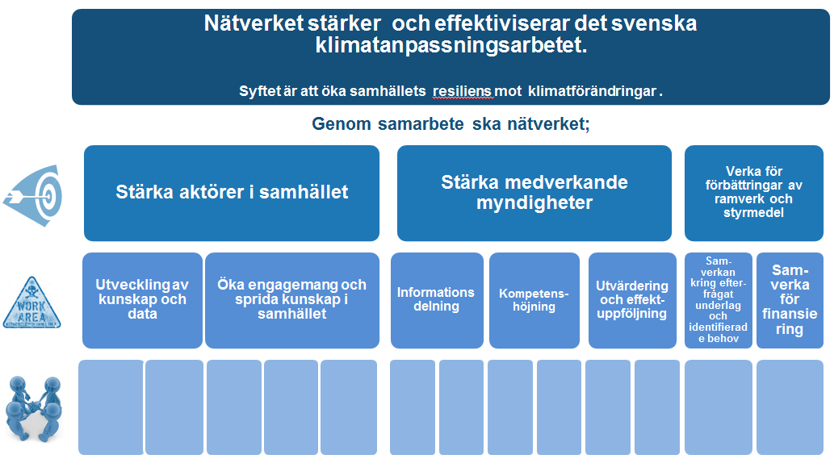
Vision

Strategi

Målsättningar

Arbetsområden

Arbetsgrupper

Nedan följer en mer detaljerad beskrivning av respektive nivå.

3.1 Vision
Att nätverket stärker det svenska klimatanpassningsarbetet innebär att förmågan till handling hos aktörer med ansvar för klimatanpassningsåtgärder är god.
Att nätverket effektiviserar det svenska klimatanpassningsarbetet innebär att arbetet fokuseras där det gör störst samhällsnytta. Risker för dubbelarbete och för att ansvarsfrågor ramlar mellan stolar minskar, och arbetet inkluderar samtliga samhällseffekter av klimatförändringarna.

3.2 Strategi
Strategin är att genom SAMARBETE ska nätverket nå de uppställda målsättningarna. Konkret innebär det att alla medverkande myndigheter bidrar med egna resurser, både vad gäller initiativ till nya aktiviteter samt deltagande i överenskomna och pågående aktiviteter.

3.3 Målsättningar och målgrupper
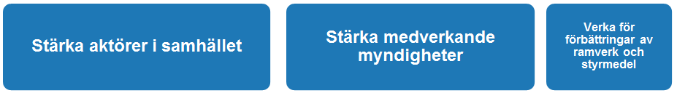

Målsättning: Stärka aktörer i samhället
Denna målsättning syftar på att stärka aktörer som direkt (primärt) och indirekt (sekundärt) ansvarar för information om eller planering och genomförande av klimatanpassningsåtgärder.
Målgrupp för detta utgörs av kommuner, regioner/landsting, företag samt andra än i nätverket deltagande myndigheter.

Målsättning: Stärka medverkande myndigheter
Denna målsättning syftar på att nätverkets medlemmar ska stärka sin egen förmåga att bidra till det svenska klimatanpassningsarbetet.
Målgrupp för detta är således medverkande myndigheter som alla på likartat sätt ansvarar för olika verksamhetsområden och kontinuerligt behöver se över sina verksamheter så att stödet till samhället är anpassat till klimatförändringarna.

Målsättning: Verka för förbättringar av ramverk och styrmedel
Denna målsättning syftar på att nätverket, med koordinerad insamling av behov och koordinerade synpunkter och inlagor, ska belysa förbättringsområden och utvecklingsbehov i frågor som utgör grundläggande förutsättningar för effektivt arbete hos aktörer med ansvar för klimatanpassningsåtgärder. Exempel på sådana grundförutsättningar kan vara lagstiftning, forskning och utveckling eller finansiering.
Målguppen för detta utgörs av t.ex. forskningsfinansiärer, departement, riksdag, regering eller relevant EU-instans.

3.4 Arbetsområden
Verksamheten är koncentrerad till ett eller flera arbetsområden inom respektive målsättning. Att gruppera aktiviteter inom arbetsområden underlättar processen med att starta nya insatser så tillvida att arbetsgrupperna avgränsar vad vi ska göra, samt förtydligar på vilket sätt respektive insats bidrar till att nå uppsatta mål. Dessa arbetsområden kan komma att uppdateras då klimatanpassningsarbetet utvecklas ytterligare och behoven förändras.
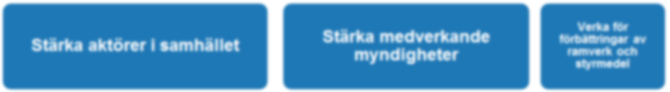
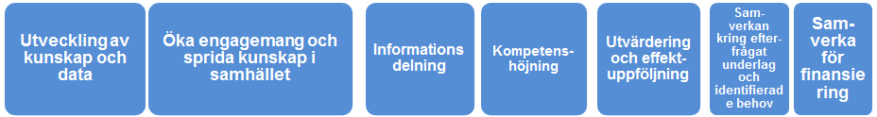

Arbetsområde: Utveckling av kunskap och data
Detta område syftar till att skapa ny kunskap eller databaser samt att sammanställa, vidareutveckla och paketera befintlig kunskap och data för nya användare eller användningsområden. Kunskap kan vara i form av guider, exempel, vägledningar, processbeskrivningar eller praktiskt användbara verktyg. Databaser kan tas fram med hjälp av modellering eller observationer, det kan också handla om att ta fram användarvänliga gränssnitt för åtkomst av befintliga data, inklusive integration av olika typer av information. Vid utveckling av kunskap och data ska användarnas behov vara i centrum.

Arbetsområde: Öka engagemang och sprida kunskap i samhället
Att öka medvetenheten och kunskap om klimatanpassning genom att informera, utbilda och föra dialog om klimatanpassning eller marknadsföra hjälpmedel som kan vara ett stöd i klimatanpassningsarbetet.

Arbetsområde: Informationsdelning
Genom informationsdelning ökar vi transparensen och effektiviteten i arbetet och minskar risken för dubbelarbete.

Arbetsområde: Kompetenshöjning
Identifiera kompetensområden som nätverket behöver förbättra. Att lära av varandra inom nätverket är ett viktigt medel för att stärka förmågan hos medverkande myndigheter att utföra sina respektive uppgifter. Genom att dela med oss till varandra av vår individuella expertis åstadkommer vi en kompetenshöjning på myndigheterna.

Arbetsområde: Utvärdering och effektuppföljning
Ambitionen är att Sveriges och därmed även myndigheters klimatanpassningsarbete ska följas upp och utvärderas med avseende på effekter. Tanken är att genom samverkan i nätverket dela med sig av och hitta gemensamma arbetssätt såsom metoder, indikatorer, mätetal samt om möjligt att samordna utvärderingsprocesserna.
Här kan också samarbete kring Sveriges internationella rapporteringsåttaganden ske.

Arbetsområde: Samverkan kring efterfrågat underlag och identifierade behov
Nätverket kan samverka kring tolkningar av underlag som departementen efterfrågar, såsom uppdrag i regleringsbrev, remissvar etc.
Nätverket kan även identifiera frågor där vår gemensamma expertis förslagsvis bör samordnas för effektivt utnyttjande av statliga resurser. Identifierade frågor kan efter överenskommelse mellan deltagande myndigheter samordnat delges respektive departement eller motsvarande mottagare.

Arbetsområde: Samverka för finansiering
I samband med processer för utformning av budgetunderlag och regleringsbrev kan nätverket söka möjligheter för att med gemensamma röster i sina respektive dialoger med sina departement föra fram för nätverket gemensamma budskap.
Nätverket kan även identifiera andra finansiärer som hanterar medel för aktiviteter inom klimatanpassning, och mot dessa föra fram behovsbilder för att påverka inriktningar t.ex. på utlysningar.

3.5 Aktiviteter/Arbetsgrupper
Inom varje arbetsområde kan arbetsgrupper tillsättas för fokus på riktade insatser. Se mer information i kapitel 4.
Det är i arbetsgrupperna som nätverkets gemensamma aktiviteter genomförs och resultat skapas.
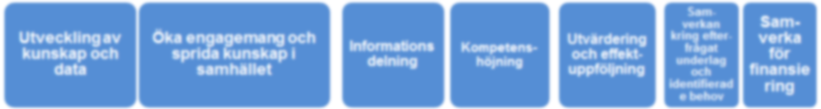

4 Arbetssätt
Nätverkets nytta skapas i huvudsak i arbetsgrupper som tillsätts vid gemensamma nätverksmöten eller löpande på initiativ från berörda parter. Vid nätverksmöten presenteras både förslag på nya aktiviteter/arbetsgrupper och avrapportering sker från pågående arbetsgrupper. Nätverksmöten hålls vid fastställda tidpunkter under året (se figur). Sekretariatet bjuder in till mötet, sammanställer agenda, för minnesanteckningar samt leder mötena.
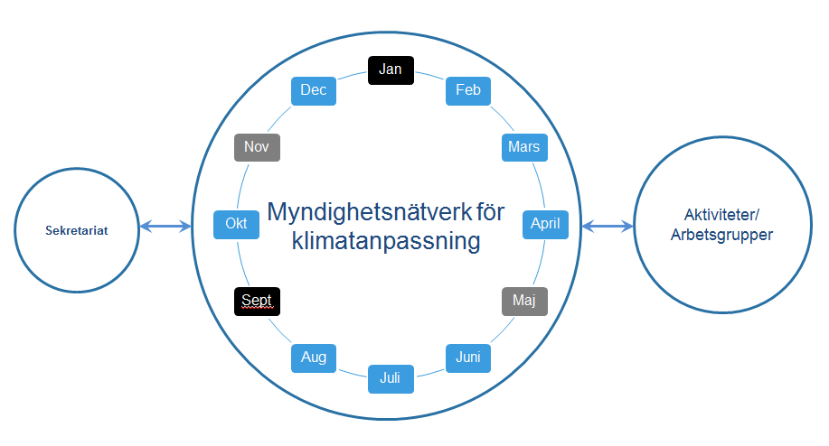

4.1 Nätverksmöten: Former, platser och frekvens
Vid fyra tillfällen per år genomförs nätverksmöten. I januari hålls ett fysiskt heldagsmöte och i september hålls ett fysiskt möte lunch till lunch. Däremellan, i maj och november, hålls vid behov kompletterande distansmöten via telefon.
Mötestillfällena är anpassade efter det statliga planeringsåret där regleringsbrev och budgetunderlag utgör styrande ramverk för medverkande myndigheter.
De fysiska mötena hålls på plats hos någon av medverkande myndigheter, där värdskapet varierar mellan mötena. Värdskapet innebär att ordna mötesrum i egna lokaler samt att boka förtäring. Att träffas på plats i lokal hos medverkande myndigheter medför att de fysiska mötena kan hållas så kostnadseffektivt som möjligt.
Varje möte har en stående agenda, men även en punkt för övrigt som ger utrymme för medverkande myndigheter att lyfta aktuella frågor. Inbjudan med agenda till möten skickas två veckor i förväg.
Årligen sammanställs en övergripande beskrivning av nätverkets genomförda arbete. Underlaget för beskrivningen är respektive årsrapportering från de arbetsgrupper som varit aktiva under året (se vidare om arbetsgrupper nedan). Den årliga beskrivningen publiceras på Klimatanpassning.se samt sparas på gemensam arbetsyta i Projectplace.se.

4.2 Arbetsgrupper
Nya arbetsgrupper tillsätts i huvudsak vid de gemensamma nätverksmötena. För att underlätta bildandet av nya grupper ska förslaget till arbetsgrupp beskrivas i ett formulär (idéskiss) som bifogas inbjudan till nätverksmötet. På nätverksmötet diskuteras idéskissen och beslut fattas att antingen (1) utse en sammankallande/huvudansvarig myndighet och starta en arbetsgrupp, eller (2) att bordlägga idén till en idébank.
Arbetsgrupper kan även startas löpande mellan nätverksmöten. Det sker då genom initiativ från berörda myndigheter. Även i dessa fall dokumenteras idén på samma formulär.
En förteckning över aktiva arbetsgrupper finns lagrad på Projectplace.se
Varje arbetsgrupp har en myndighet som är sammankallande/huvudansvarig. Att vara sammankallande/huvudansvarig innebär att kalla till nödvändiga möten samt se till att resultatet från arbetsgruppen blir publicerat, levererat och vid behov förvaltat.
Bemanningen i arbetsgrupperna består av representanter från myndighetsnätverkets medlemmar, det finns dock inget som hindrar att även representanter från andra myndigheter, kommuner, universitet, branschorganisationer eller företag deltar i arbetet.
Kommunikation och dokumentation – hanteras enligt överenskommelse i respektive arbetsgrupp. All form av dokumentation sparas på nätverksgemensam plats i Projectplace.se.
Pågående arbetsgrupper avrapporterar framstegen muntligt vid nätverksmötena, samt sammanställer en årsrapportering i en gemensam mall.
Ambitionen är att ta lärdom från pågående och slutförda arbetsgrupper vid uppstart av ny grupp eller pågående arbete i parallella arbetsgrupper. Lärdomar fångas löpande upp vid stående avrapporteringar i samband med nätverksmöten, samt i sammanställning av årsrapportering.

4.3 Dokumentation
Gemensamma dokument, såsom protokoll, minnesanteckningar eller idéskisser, samlas och lagras på Projectplace.se. Sekretariatet är Administratör av behörigheter på Projectplace.se.
Varje medverkande myndighet erhåller behörighet och inloggningsmöjlighet för samtliga personer som bedöms ha behov av åtkomst. Önskemål om behörigheter ställs till sekretariatet.
Externa deltagare i arbetsgrupper erhåller inte behörighet till Projectplace.se.

4.4 Extern kommunikation från nätverket
Information om Myndighetnätverket för klimatanpassning presenteras på Klimatanpassningsportalen www.klimatanpassning.se under fliken ”Om oss”.
Den huvudsakliga kanalen för extern kommunikation av resultat från myndighetsnätverkets arbete är Klimatanpassningsportalen och administreras enligt upparbetade rutiner kring publicering på portalen.
Medverkande myndigheter ska i möjligaste mån även sprida av nätverket gemensamt beslutad extern information via egna befintliga kommunikationskanaler.
Marknadsföring av Klimatanpassningsportalen sker enligt särskild rutin.

4.5 Informationsutbyte med andra nationella myndighetsnätverk
Som nämnts tidigare finns flera etablerade myndighetsnätverk med fokus på enskilda samhällseffekter av ett förändrat klimat. Bilaga 1 visar en översikt (dock ej komplett) på sådana myndighetsnätverk. I samtliga av övriga identifierade nätverk finns representation av minst en aktör från Myndighetsnätverket för klimatanpassning.
Ambitionen är att tydliggöra informationsutbytet mellan övriga nationella nätverk och detta Myndighetsnätverk för klimatanpassning. Detta informationsutbyte är viktigt, dels för att undvika dubbelarbete mellan nätverken, men även för att förstå vad som sker inom olika klimatanpassningsinitiativ i Sverige.
Myndighetsnätverket för klimatanpassning har nedanstående aktörer som representanter med ansvar för informationsutbyte med respektive nätverk. Syftet med ansvaret är att utgöra en informationsbrygga mellan nätverken. Informationsutbytet innebär att på gemensamma nätverksmöten informera om, för nätverkets arbete, relevant information från det andra nätverkets arbete. På samma sätt ingår även att vidareförmedla information till det andra nätverket via myndighetens representant i det andra nätverket.
Aktör med ansvar för informationsutbyte | Annat nationellt nätverk
Livsmedelsverket | Nationellt nätverk för dricksvatten
SGI | Myndighetsnätverket stranderosion
SGI | Delegationen för ras- och skredfrågor
SMHI | Dammsäkerhetskommittéen
MSB | Arbetsgruppen för naturolyckor och klimatanpassning
Boverket | Plattform för hållbara städer
HaV | Myndighetssamverkan för Copernicus
Länsstyrelserna | Länsstyrelsernas nätverk av klimatanpassningssamordnare

5 Finansiering av nätverkets arbete
Arbetet i myndighetsnätverket bygger på samverkan. I detta sammanhang innebär samverkan att respektive deltagande aktör själv finansierar sitt deltagande i gemensamma aktiviteter, såsom nätverksmöten och arbetsgrupper.
Arbetsgrupper kan söka finansiering från andra källor.
Undantaget från ovanstående är att Nationellt kunskapscentrum för klimatanpassning står för kostnader för förtäring i samband med samtliga gemensamma fysiska nätverksmöten.
Nationellt kunskapscentrum för klimatanpassning finansierar sekretariatsfunktionen inklusive licensavgift på Projectplace.se för gemensam dokumentlagring.
Bilaga 1. Sammanställning av nationella myndighetsnätverk mm. med koppling till klimatanpassning
Uppdaterad 2017-01-25.
Delegationen för
ras och skredfrågor
SGI
Naturvårdsverket
MSB
Trafikverket
SGU
Sjöfartsverket
Boverket
SMHI
HaV
Arbetsgruppen för Naturolyckor och naturhändelser
MSB
Uppstartsmöte 7-8/3 2017
Kompletteras med deltagande aktörer.
Myndighets-
samverkan för Copernicus
Rymdstyrelsen
SMHI
Försvarsmakten
HaV
Jordbruksverket
KBV
Lantmäteriet
MSB
Naturvårdsverket
SCB
Skogsstyrelsen
SLU
Sjöfartsverket
Polarforskningssekr.
SIDA
Plattform för hållbara städer
Boverket
Naturvårdsverket
Trafikverket
Tillväxtverket
Energimyndigheten
Nationellt nätverk för dricksvatten
Livsmedelsverket
Boverket
HaV
Folkhälsomyndigheten
SGU
Länsstyrelserna
SMHI
Svenskt Vatten
Sveriges Kommuner
och Landsting
Myndighetsnätverket stranderosion
SGI
Boverket
Naturvårdsverket
MSB
HaV
SGU
SMHI
Sjöfartsverket
Trafikverket
Dammsäkerhets-
kommittéen
Svenska Kraftnät
SMHI
Svensk Energi
SweMin

Länsstyrelserna
Klimatanpassnings-samordnare

Nationellt Kunskapscentrum för klimatanpassning
SMHI

Not: Understruken aktör är sammankallande

Se bilaga 1 för en sammanställning (dock ej komplett)
(M) Medverkande myndighet, (O) Observatör, (S) Sekretariat

